**Bienvenue au Centre Nouvelle Vie !**

Si vous êtes parmi nous pour la première fois, nous sommes heureux de vous accueillir et nous prions que vous soyez béni et enrichi dans votre foi et dans l’amour de Jésus pour vous. Si vous le désirez, nous vous invitons à remplir une carte de communication afin que nous puissions mieux vous servir dans votre marche avec Jésus.

**Ce matin au Centre Nouvelle Vie**

Ce matin Robert Brockbank nous apporte un autre message de la parole de Dieu. Continuons à prier pour les Brockbank. Soyons ouvert aux choses que le Seigneur veut nous dire.

**Prédicateurs à venir**

29 Déc. Robert Brockbank

5 Janvier P. Fern Richard

12 Janvier Lynn Leblanc

19 Janvier P. Greg Pyne

26 Janvier P. Fern Richard

**Noel D’amour**

Nous avons aidé plusieurs familles avec vos dons généreux de Noel d’Amour. Nous voulons remercier chaque personne qui a contribué, chaque bénévole qui a aidé à envelopper les cadeaux et spécialement MERCI à Mireille pour son dévouement à ce Project.

**Merci pour votre générosité.**

**A Venir**

Le 5 janvier nous commencerons notre 21 jour de Jeune et Prière et chaque semaine dans le bulletin nous ajouterons des versets biblique à lire pour chaque jour enfin de nous aider dans nos prière. Les mercredis soir à 7hr, nous aurons un temps de prière à l’église. Le 25 janvier nous avons un 12hr de prière de 9am – 9pm. Diffèrent personnes vont apporter des louanges et des dévotions.

Garder ces dates et préparons nos cœurs.

**Offrande missionnaire 2025**

Le comité tient à vous informer qu’à partir du 1 janvier 2025 les offrandes désignées sous mission seront attribuées au ministère de Cody Guitard Ration Christy (50%), et aux missionnaires Pasteur DiAnne et Noel Dupont en vue de leur prochain voyage en 2026 (50%). Merci à tous pour votre support. Merci à tous ceux qui ont contribué au support missionnaire en 2024 pour l’Église de Dieppe et Cody Guitard.

* **Support financier, dîmes et offrandes – E-Transfert**

Merci à tous de continuer à supporter l’œuvre du Centre Nouvelle Vie financièrement. Le système E-TRANSFERT est toujours disponible. Vous n’avez qu’à envoyer votre don à cette adresse email : [donnercnv@gmail.com](mailto:donnercnv@gmail.com) . Pour toutes questions vous pouvez communiquer avec Anne Richard à l’adresse [wayneannerichard07@rogers.com](mailto:wayneannerichard07@rogers.com) ou 532-2039.

* **Auriez-vous un besoin de prière à partager?**

**Communiquer avec le Pasteur Fern et nous prierons ensemble !**

Prions pour le Pasteur Greg Pyne et sa famille suite au décès de Édith-Anne le 1 décembre

Prions pour la santé de Francine Desrosiers

Prions pour la santé de ceux qui sont malades

Prions pour un réveil dans l’Acadie

Prions que Dieu protège nos enfants et nos écoles.

Prions pour Pasteur Luc et Valérie, Pasteur Fern et Claudette

Missionnaires : Église Nouvelle Espérance ; Dieppe, Cody et Kathy Guitard

**Notes prédication :**

**____________________________________________________________________________________ ____________________________________________________________________________________________________________________________________________________________________________________________________________________________________________________________________________________________________________________________________________________________________________________________________________________________________**

**__________________________________________**

**__________________________________________**

**Bienvenu au Centre Nouvelle Vie**

**Une église pour la communauté**

**29 Décembre, 2024**

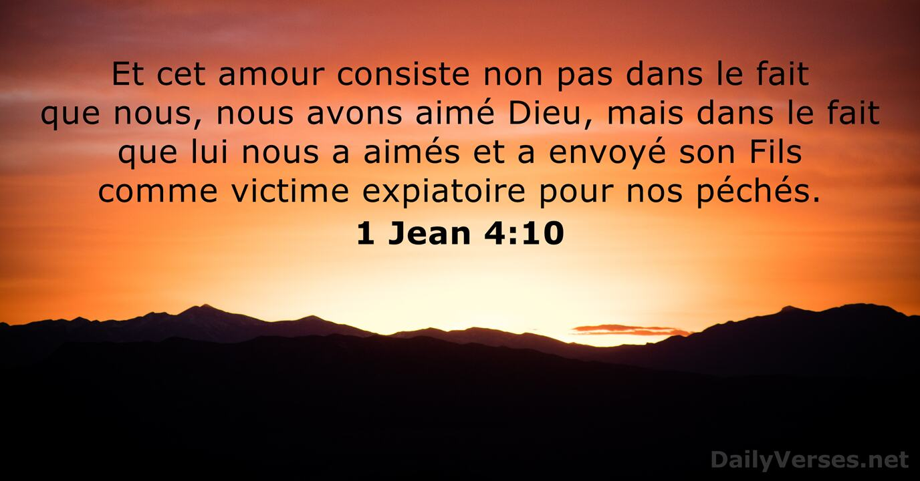

**ACTES 20 : 24**

**‘’**Mais je n’y attache aucune importance et je ne

considère pas ma vie comme précieuse, pourvu que

j'accomplisse [avec joie] ma course et le ministère que le

Seigneur Jésus m'a confié: annoncer la bonne nouvelle de

la grâce de Dieu.’

23 Rue Grace, Shediac Cape, NB, E4P 3B7

Église 506-532-2836,

P. Luc 506-545-8799 P. Fern 506-381-0226

[lvpoir@nb.sympatico.ca](mailto:%20%20lvpoir@nb.sympatico.ca) fernclau4@outlook.com

[www.centrenouvellevie.ca](http://www.centrenouvellevie.ca)

Facebook : Église Centre Nouvelle Vie